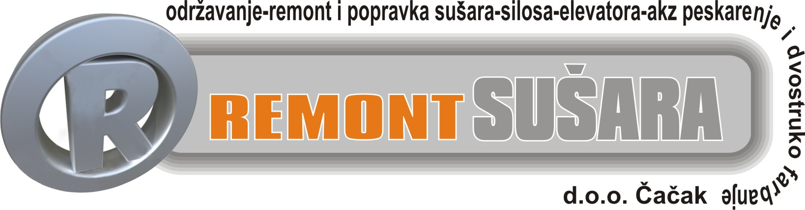
Kontakt tel:032/559-0-223 Mobil:064/0202-021
Naš web sajt www.remontsusara.com
MOLIMO DOKUMENT DISTAVITE VAŠEM RUKOVODIOCU ODRŽAVANJA SUŠARE I SILOSA

Poštovani prestavljamo vam našu delatnost vršenja usluga I posla;
Za Vaše-SUŠARE Vršimo REMONTOVANJE I POPRAVKU SUŠARA ZA SUŠENJE ŽITARICA svih kapaciteta i SVIH TIPOVA-CEROVIH-POBEDINIH---TAKOĐE ako imate u ponudi rashodovane sušare obavstite nas mi ćemo vam obezbediti kupca Izvršiti demontažu I transportovanje..
U MOGUĆNOSTI SMO PO POVOLJNIM CENAMA da za vaše potrebe isporučimo KOMPLETNE REMONTOVANE kao nove SUŠARE, TIPA CEROVE SVIH KAPACITETA SA MONTAŽOM I PUŠTANJEM U RAD KAO I DEMONTAŽA I MONTAŽA POSTOJEĆIH SVIH DRUGIH TIPOVA -PROIZVOĐAČA.I KAPACITETA-
-SANACIJA POPRAVKE SUŠARA :Demontaža SA MONTAŽOM Kompletan remont i popravka svih segmenata naSušari I izradom novih segmenata, sa našom opremom i mehanizacijom AUTO DIZALICOM Sa probnim puštanjem sušare u rad. Primopredajom završenog posla ključ u ruke.
ČIŠĆENJE SAĆA i začepljenja, Popravka i zamena Novim saćem kao I svih dotrajalih segmenata.
Izrada i ugradnja novih-Kanala Toplog i Hladnog Vazduha,Komora za Sagorevanje ZAMENA ĆELIJA <<KAO I POPRAVKA POSTOJEĆIH I SVIH DRUGIH SEGMENATA prateće opreme.
Izrada isporuka i montaža novih Elevatora ,Redlera,Dobavnih cevi i ostalo. Popravka postojećih.
SERVIS I POPRAVKA Gorionika Komandnih ormana i ElektropotrošačaIZVLAKAČA I dr.. Postavljanje nove MAZUTNE linije za rad Sušare na pogonsko gorivo Mazut, Popravka postojeće LINIJE INSTALACIJE I VODA.
- ANTIKOROZIVNA ZAŠTITA dvostrukim farbanjem I PESKIRANJE 100% do čistote lima – Sušare -Silose –Elevatore-Transportne Mostove i ostale opreme metalne konstrukcije.
Betonski Silosi: Zaštita spoljnuh zidova betona odstranjivanjem prašine Nanošenjem na zid fasade Vodo otpornim bojama radi zaštite zidova fasade betona Ćelija Penetriranje i zatvaranje naprslina i pukotina. Sve navedeno
Pristupamo ugovorom i početku izvođenja radova sa odlikama uz garanciju za kvalitet u trajanju 10g.
Naše Prednosti su: snaga, kvalitet ,upornost,autoritet,reference
Ako nas od konkurencije neko kudi: to je Loša slaba I nelojalna konkurencija—nas ne kude Investitori ni poslovni partneri već zavidni I ljubomorni na naš uspeh na poslu.
Ko nas ogovara Konkurencija -Gubitnici,neuspešni,ljubomorni.nas nekude poslovni partneri.
Naše prednosti su snaga,upornost,autoritet,reference
Naš uspeh na poslu:Profesionalnost,odgovornost,kvalitet ,izvršavanje svih zahteva I obaveza.
POSETITE naš WEB SAJT na internet strani www.remontsusara.com I Preuzmite SAVETE I UPUTSTVO ZA RUKOVANJE I otklanjanje kvarova NA SUŠARI www.remontsusara.com

